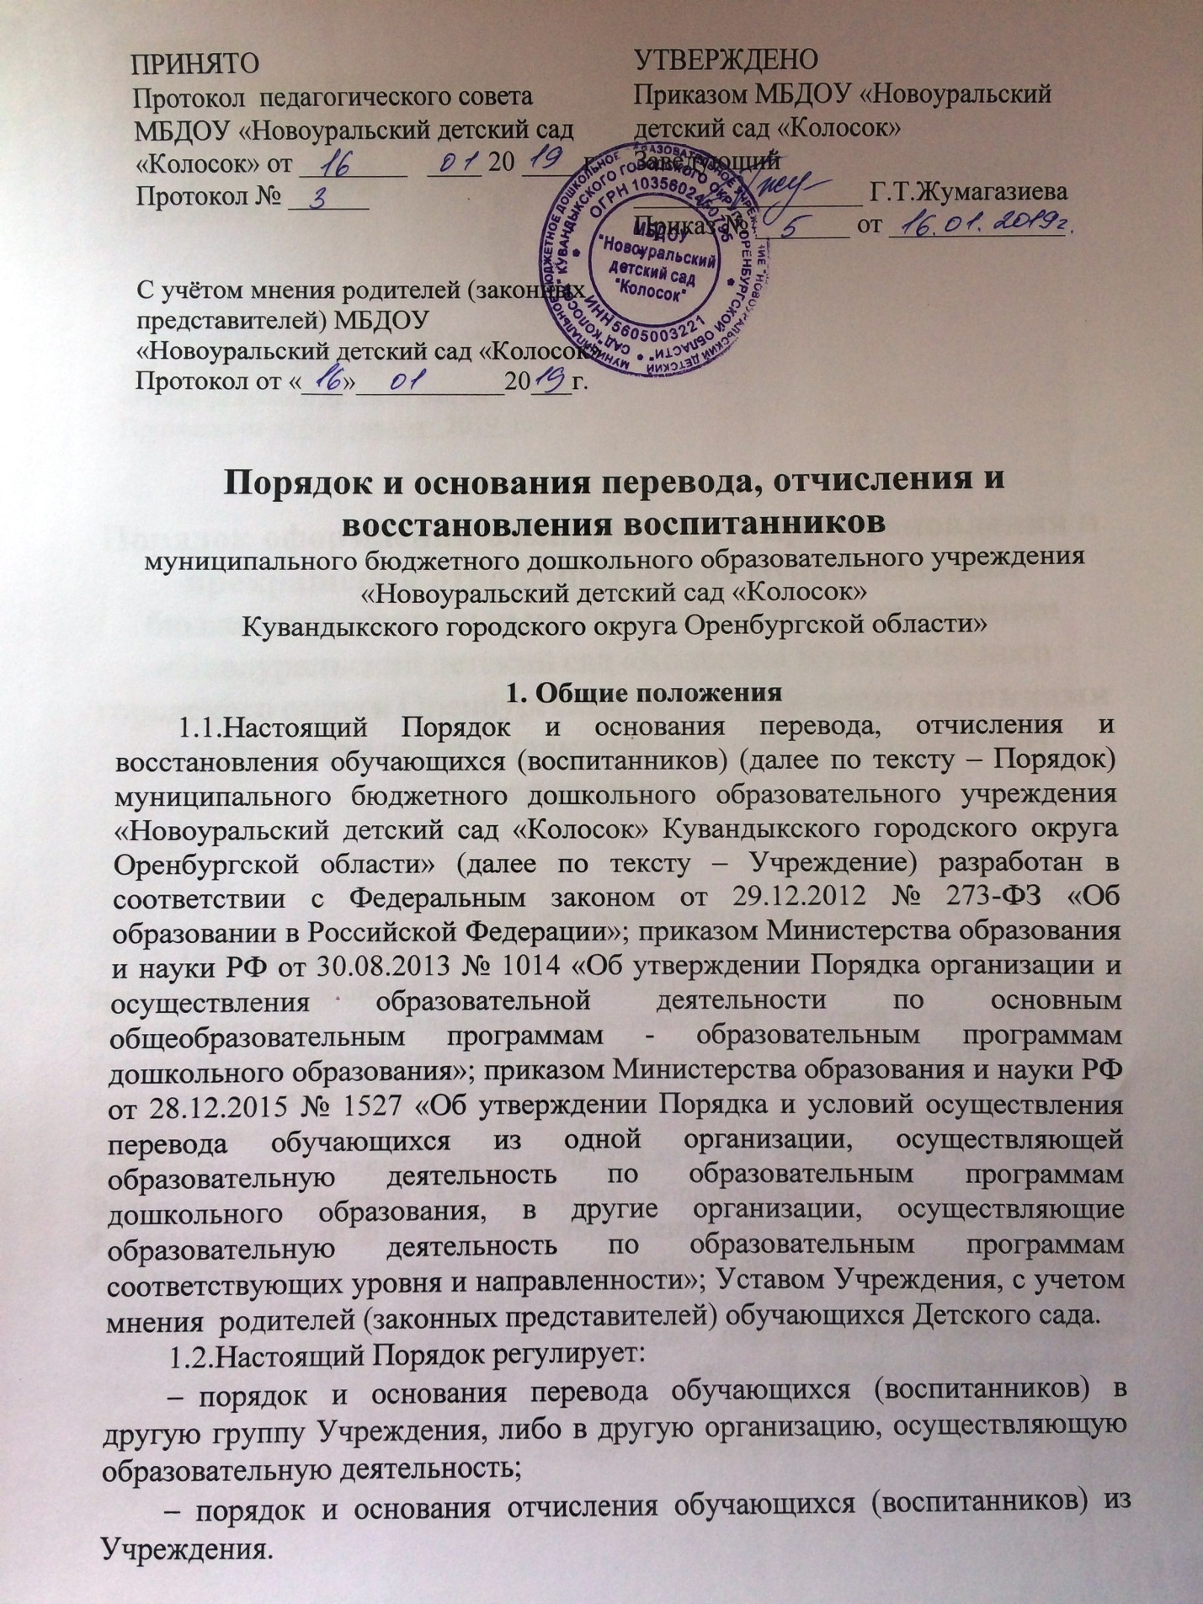

1.3.Настоящий Порядок обеспечивает принцип равных возможностей в реализации прав детей и родителей (законных представителей) обучающихся (воспитанников) в сфере образования.
1.4.Настоящий Порядок утвержден с учетом мнения родителей (законных представителей) обучающихся (воспитанников) Учреждения.
2. Порядок и основания перевода обучающихся (воспитанников) Учреждения
2.1. Перевод обучающихся (воспитанников) может осуществляется:
- внутри Учреждения из одной группы в другую группу;
- из Учреждения в другую организацию, осуществляющую образовательную деятельность по образовательным программам соответствующих уровня и направленности.
2.1.1. Перевод обучающихся (воспитанников) внутри Учреждения осуществляется:
- при переводе в следующую возрастную группу в связи с возрастными особенностями обучающихся (воспитанников) (достижение обучающимися (воспитанниками) следующего возрастного периода) ежегодно не позднее 1 сентября;
- по заявлению родителей (законных представителей) обучающихся (воспитанников) в группу компенсирующей направленности на основании рекомендаций психолого-медико-педагогической комиссии, а также с согласия родителей (законных представителей) на обучение по адаптированной образовательной программе дошкольного образования; - временно в другую группу Учреждения при возникновении карантина и по другим уважительным причинам.
2.1.2. Перевод обучающихся (воспитанников) из Учреждения в другую организацию, осуществляющую образовательную деятельность по образовательным программам дошкольного образования осуществляется:
- по инициативе родителей (законных представителей) обучающихся (воспитанников);
- в случае прекращения деятельности исходной организации, аннулирования лицензии на осуществление образовательной деятельности (далее по тексту - лицензия), в случае приостановления действия лицензии.
2.2. Перевод обучающегося (воспитанника) по инициативе его родителей (законных представителей) из Учреждения в другую организацию, осуществляющую образовательную деятельность.
2.2.1. В случае перевода обучающегося (воспитанника) по инициативе его родителей (законных представителей):
- родители (законные представители) осуществляют выбор принимающей организации;
- обращаются в выбранную организацию с запросом о наличии свободных мест соответствующей возрастной категории обучающегося (воспитанника) и необходимой направленности группы, в том числе с использованием информационно-телекоммуникационной сети "Интернет" (далее по тексту - сеть Интернет);
- при отсутствии свободных мест в выбранной организации обращаются в приемную граждан управления образования администрации Кувандыкский городской округ по вопросам дошкольного образования для определения принимающей организации из числа муниципальных образовательных организаций;
- обращаются в Учреждение с заявлением об отчислении обучающегося (воспитанника) из Учреждения в связи с переводом в принимающую организацию.
Заявление о переводе может быть направлено в форме электронного документа с использованием сети Интернет.
В заявлении родителей (законных представителей) обучающегося (воспитанника) об отчислении в порядке перевода в принимающую организацию указываются:
а) фамилия, имя, отчество (при наличии) обучающегося (воспитанника);
б) дата рождения;
в) направленность группы;
г) наименование принимающей организации.
В случае переезда в другую местность родителей (законных представителей) обучающегося (воспитанника) указывается, в том числе населенный пункт, муниципальное образование, субъект Российской Федерации, в который осуществляется переезд.
2.2.2. На основании заявления родителей (законных представителей) обучающегося (воспитанника) об отчислении в порядке перевода Учреждение в трехдневный срок издает распорядительный акт об отчислении обучающегося (воспитанника) из Учреждения в порядке перевода с указанием принимающей организации.
2.2.3. Учреждение выдает родителям (законным представителям) личное дело обучающегося (воспитанника) (далее по тексту - личное дело).
2.2.4. Требование предоставления других документов в качестве основания для зачисления обучающегося (воспитанника) в принимающую организацию в связи с переводом не допускается.
2.2.5. Личное дело предоставляется родителями (законными представителями) обучающегося (воспитанника) в принимающую организацию вместе с заявлением о зачислении обучающегося (воспитанника) в указанную организацию в порядке перевода из Учреждения согласно приложению 1 к настоящему Порядку и предъявлением оригинала документа, удостоверяющего личность родителя (законного представителя) обучающегося (воспитанника).
2.2.6. После приема заявления и личного дела принимающая организация заключает договор об образовании по образовательным программам дошкольного образования (далее по тексту - договор) и в течение трех рабочих дней после заключения договора издает распорядительный акт о зачислении обучающегося (воспитанника) в порядке перевода.
2.2.7. Принимающая организация при зачислении обучающегося (воспитанника), отчисленного из Учреждения, в течение двух рабочих дней с даты издания распорядительного акта о зачислении обучающегося (воспитанника) в порядке перевода письменно уведомляет Учреждение о номере и дате распорядительного акта о зачислении обучающегося (воспитанника) в принимающую организацию.
2.3. Перевод обучающегося (воспитанника) в случае прекращения деятельности Учреждения, аннулирования лицензии, в случае приостановления действия лицензии.
2.3.1. При принятии решения о прекращении деятельности Учреждения в соответствующем распорядительном акте учредителя указывается принимающая организация либо перечень принимающих организаций (далее по тексту - принимающая организация), в которую (ые) будут переводиться обучающиеся (воспитанники) на основании письменных согласий их родителей (законных представителей) на перевод. О предстоящем переводе Учреждение в случае прекращения своей деятельности обязан уведомить родителей (законных представителей) обучающихся (воспитанников) в письменной форме в течение пяти рабочих дней с момента издания распорядительного акта учредителя о прекращении деятельности Учреждения, а также разместить указанное уведомление на своем официальном сайте в сети Интернет. Данное уведомление должно содержать сроки предоставления письменных согласий родителей (законных представителей) обучающихся (воспитанников) на перевод обучающихся (воспитанников) в принимающую организацию.
2.3.2. О причине, влекущей за собой необходимость перевода обучающихся (воспитанников), Учреждение обязано уведомить учредителя, родителей (законных представителей) обучающихся (воспитанников) в письменной форме, а также разместить указанное уведомление на своем официальном сайте в сети Интернет:
- в случае аннулирования лицензии;
- в течение пяти рабочих дней с момента вступления в законную силу решения суда;
- в случае приостановления действия лицензии;
- в течение пяти рабочих дней с момента внесения в Реестр лицензий сведений, содержащих информацию о принятом федеральным органом исполнительной власти, осуществляющим функции по контролю и надзору в сфере образования, или органом исполнительной власти субъекта Российской Федерации, осуществляющим переданные Российской Федерацией полномочия в сфере образования, решении о приостановлении действия лицензии.
2.3.3. Учредитель, за исключением случая, указанного в пункте 2.3.1 настоящего Порядка, осуществляет выбор принимающей организации с использованием информации, предварительно полученной от Учреждения, о списочном составе обучающихся (воспитанников) с указанием возрастной категории обучающихся (воспитанников), направленности группы и осваиваемых ими образовательных программ дошкольного образования.
2.3.4. Учредитель запрашивает выбранные им организации, осуществляющие образовательную деятельность по образовательным программам дошкольного образования, о возможности перевода в них обучающихся (воспитанников). Руководители указанных организаций или уполномоченные ими лица должны в течение десяти рабочих дней с момента получения соответствующего запроса письменно проинформировать о возможности перевода обучающихся (воспитанников).
2.3.5. Учреждение доводит до сведения родителей (законных представителей) обучающихся (воспитанников) полученную от учредителя информацию об организациях, реализующих образовательные программы дошкольного образования, которые дали согласие на перевод обучающихся (воспитанников) из Учреждения, а также о сроках предоставления письменных согласий родителей (законных представителей) обучающихся (воспитанников) на перевод обучающихся (воспитанников) в принимающую организацию. Указанная информация доводится в течение десяти рабочих дней с момента ее получения и включает в себя: наименование принимающей организации, перечень реализуемых образовательных программ дошкольного образования, возрастную категорию обучающихся (воспитанников), направленность группы, количество свободных мест.
2.3.6. После получения письменных согласий родителей (законных представителей) обучающихся (воспитанников) Учреждение издает распорядительный акт об отчислении обучающихся (воспитанников) в порядке перевода в принимающую организацию с указанием основания такого перевода (прекращение деятельности исходной организации, аннулирование лицензии, приостановление деятельности лицензии).
2.3.7. В случае отказа от перевода в предлагаемую принимающую организацию родители (законные представители) обучающегося (воспитанника) указывают об этом в письменном заявлении.
2.3.8. Учреждение передает в принимающую организацию списочный состав обучающихся (воспитанников), письменные согласия родителей (законных представителей) обучающихся (воспитанников), личные дела.
2.3.9. На основании представленных документов принимающая организация заключает договор и в течение трех рабочих дней после заключения договора издает распорядительный акт о зачислении обучающегося (воспитанника) в порядке перевода в связи с прекращением деятельности исходной организации, аннулированием лицензии, приостановлением действия лицензии. В распорядительном акте о зачислении делается запись, о зачислении обучающегося (воспитанника) в порядке перевода с указанием Учреждения, в котором он обучался до перевода, возрастной категории обучающегося (воспитанника) и направленности группы.
2.3.10. В принимающей организации на основании переданных личных дел на обучающихся формируются новые личные дела, включающие, в том числе выписку из распорядительного акта о зачислении в порядке перевода, соответствующие письменные согласия родителей (законных представителей) обучающихся (воспитанников).

3. Порядок и основания отчисления обучающихся (воспитанников) из Учреждения
3.1. Отчисление обучающегося (воспитанника) из Учреждения осуществляется при расторжении Договора в следующих случаях:
- в связи с получением образования (завершением обучения);
- досрочно.
3.2. Образовательные отношения могут быть прекращены досрочно в следующих случаях: - по инициативе родителей (законных представителей) обучающихся (воспитанников), выраженной в письменной форме заявления, в том числе в случае перевода обучающегося (воспитанника) для продолжения освоения программы в другую организацию, осуществляющую образовательную деятельность согласно приложению 2 к настоящему Порядку;
- по обстоятельствам, не зависящим от воли родителей (законных представителей) обучающегося (воспитанника) и Учреждения, в том числе в случаях ликвидации Учреждения, аннулирования лицензии Учреждения на осуществление образовательной деятельности.
3.3. Основанием для отчисления обучающегося (воспитанника) является распорядительный акт (приказ Учреждения) об отчислении обучающегося (воспитанника) из Учреждения изданный в трехдневный срок с соответствующей отметкой в журнале движения детей. При отчислении в порядке перевода исходная организация в трехдневный срок издает распорядительный акт об отчислении обучающегося (воспитанника) в порядке перевода с указанием принимающей организации.
3.4. Права и обязанности участников образовательных отношений, предусмотренные законодательством об образовании и локальными нормативными актами Учреждения, прекращаются с даты отчисления обучающегося (воспитанника).
4. Порядок основания для восстановления обучающихся (воспитанников). 4.1. Восстановление обучающихся (воспитанников) в Учреждение не предусмотрено.

Приложение 1
Заведующему муниципального бюджетного дошкольного образовательного учреждения «Новоуральский детский сад «Колосок»
Кувандыкского городского округа Оренбургской области»
Жумагазиевой Гульпаре Турегазиевне
(Ф.И.О. заведующего)
________________________________________
(Ф.И.О. одного из родителей (законного представителя)
Документ удостоверяющий личность:
_________________________________________
_________________________________________
Телефон:_________________________________

ЗАЯВЛЕНИЕ
Прошу принять моего ребенка_______________________________________________
(Ф.И.О. полностью) в порядке перевода из ________________________________________ (наименование образовательной организации) _____________________________________________№ ____ г. ____________________ Дата рождения ребенка___________________________ Место рождения ребенка____________________________________________________
Адрес места жительства ребенка, родителей (законных представителей) _______________________________________________________________________ ________________________________________________________________________
в группу общеразвивающей направленности для детей в возрасте от __ до __ лет №__ (направленность группы) Фамилия, имя, отчество родителей (законных представителей) Мать_________________________________________________________________________
(Ф.И.О. полностью) Отец_________________________________________________________________________
(Ф.И.О. полностью)
Контактные телефоны родителей (законных представителей) мать__________________________________отец____________________________________
С уставом МБДОУ «Новоуральский детский сад «Колосок», лицензией на осуществление образовательной деятельности, образовательной программой и другими документами, регламентирующими организацию и осуществление образовательной деятельности, права и обязанности обучающихся (воспитанников), размещенными на информационном стенде и официальном сайте МБДОУ, ознакомлен (а).
________________________ _________________________________________
(подпись) (расшифровка подписи)
________________________ _________________________________________
(подпись) (расшифровка подписи)
Согласен (а) на обработку моих персональных данных и персональных данных ребенка в порядке, установленном законодательством Российской Федерации.

Дата «______»______________20_____г.
Приложение 1
Заведующему муниципального бюджетного дошкольного образовательного учреждения «Новоуральский детский сад «Колосок»
Кувандыкского городского округа Оренбургской области»
Жумагазиевой Гульпаре Турегазиевне
(Ф.И.О. заведующего)

_________________________________________
(Ф.И.О. одного из родителей (законного представителя)
Документ удостоверяющий личность:
_________________________________________
_________________________________________
Телефон:_________________________________

ЗАЯВЛЕНИЕ
Прошу в порядке перевода отчислить и выдать личное дело моего ребенка _________________________________________________________________________ (Ф.И.О. полностью) дата рождения ребенка_____________________________________________________ группы общеразвивающей направленности для детей в возрасте от __ до __ лет №__ (направленность группы) в________________________________________________________________________ _________________________________________________________________________ ______________________________________________________________________ (наименование принимающей организации) _________________________________________________________________________ _________________________________________________________________________ ___________________________________________________________________ (наименование населенного пункта, муниципального образования, субъекта РФ, в который осуществляется переезд) _______________ ________

Муниципальное бюджетное дошкольное образовательное учреждение
«Новоуральский детский сад «Колосок»
Кувандыкского городского округа
Оренбургской области»
(МБДОУ «Новоуральский детский сад «Колосок»)

П Р И К А З

(распорядительный акт)

«___» ________ 20____ г. № ____

О зачислении в порядке перевода

В соответствии с п.9 приказа Министерства образования и науки РФ от 28.12.2015 г. № 1527 «Об утверждении порядка и условий осуществления перевода обучающихся из одной организации, осуществляющих образовательную деятельность по образовательным программам дошкольного образования, в другие организации, осуществляющих образовательную деятельность по образовательным программам соответствующих уровня и направленности», руководствуясь уставом МБДОУ «Новоуральский детский сад «Колосок», на основании заявления родителя (законного представителя) обучающегося, договора об образовании, в целях осуществления планомерного и дифференцированного подхода к приёму детей в образовательное учреждение

Приказываю:
1.Зачислить в МБДОУ «Новоуральский детский сад «Колосок» Сидорову Ирину Павловну, 00.00.0000 г.р. в группу общеразвивающей направленности для детей 3-7 лет в порядке перевода из МБДОУ «Детский сад № 00» из группы общеразвивающей направленности для детей.
2.Делопроизводителю оформить личное дело ребенка и хранить согласно ведению делопроизводства под персональную ответственность.
3.Контроль за исполнением приказа оставляю за собой.

Заведующий МБДОУ
«Новоуральский детский сад «Колосок» Г.Т. Жумагазиева

С приказом ознакомлен:

